Ζάννειο Πρότυπο Λύκειο
Εξαναγκασμένη ταλάντωση
- Σε μια εξαναγκασμένη ταλάντωση η συχνότητα του διεγέρτη είναι μεγαλύτερη της ιδιοσυχνότητας του ταλαντωτή. Αν αυξάνουμε συνεχώς τη συχνότητα του διεγέρτη, το πλάτος της εξαναγκασμένης ταλάντωσης θα
α. μένει σταθερό. β. αυξάνεται συνεχώς.
γ. μειώνεται συνεχώς. δ. αυξάνεται αρχικά και μετά θα μειώνεται.

- Στις εξαναγκασμένες ταλαντώσεις ένα σύστημα ταλαντώνεται με συχνότητα που είναι ίση με
α. την ιδιοσυχνότητά του.
β. τη συχνότητα του διεγέρτη.
γ. τη διαφορά ιδιοσυχνότητας και συχνότητας του διεγέρτη.
δ. το άθροισμα ιδιοσυχνότητας και συχνότητας του διεγέρτη.

- Ένας αρμονικός ταλαντωτής εκτελεί εξαναγκασμένη ταλάντωση. Όταν η συχνότητα του διεγέρτη παίρνει τις τιμές f₁=5Hz και f₂=10Hz, το πλάτος της ταλάντωσης είναι το ίδιο. Θα έχουμε μεγαλύτερο πλάτος ταλάντωσης, όταν η συχνότητα του διεγέρτη πάρει την τιμή
α. 2Hz. β. 4Hz. γ. 8Hz. δ. 12Hz.

- Σε μία εξαναγκασμένη μηχανική ταλάντωση, για ορισμένη τιμή της συχνότητας του διεγέρτη, το πλάτος της ταλάντωσης
α. παραμένει σταθερό. β. μειώνεται εκθετικά με το χρόνο.
γ. αυξάνεται εκθετικά με το χρόνο. δ. μειώνεται γραμμικά με το χρόνο.

- Ένα σώµα µάζας m είναι δεµένο σε ελατήριο σταθεράς k και εκτελεί εξαναγκασµένη ταλάντωση. Η συχνότητα του διεγέρτη είναι f=f₀, όπου f₀ η ιδιοσυχνότητα του συστήµατος. Αν τετραπλασιάσουµε τη µάζα m του σώµατος, ενώ η συχνότητα του διεγέρτη παραµένει σταθερή, τότε:
Α. Η ιδιοσυχνότητα του συστήματος
α. γίνεται $\frac{f_{0}}{2}$ . β. γίνεται 2 f₀ . γ. παραμένει σταθερή.
Β. Να δικαιολογήσετε την απάντησή σας στο Α .
Γ. Το πλάτος της ταλάντωσης του συστήματος
α. αυξάνεται. β. ελαττώνεται. γ. παραμένει σταθερό.
Δ. Να δικαιολογήσετε την απάντησή σας στο Γ .

- Σε μια εξαναγκασμένη ταλάντωση η συχνότητα συντονισμού είναι 10Hz. Αν η συχνότητα του διεγέρτη από 10Hz γίνει 20Hz, το πλάτος της εξαναγκασμένης ταλάντωσης
α. μειώνεται. β. αυξάνεται. γ. παραμένει σταθερό.
Να επιλέξετε τη σωστή απάντηση.
Να αιτιολογήσετε την απάντησή σας.

- Σύστημα εκτελεί εξαναγκασμένη ταλάντωση σταθερού πλάτους. Η ιδιοσυχνότητα του συστήματος είναι f_{o} και η περίοδος του διεγέρτη είναι Τ₁, όπου Τ₁ > $\frac{1}{f_{0}}$. Αν η περίοδος του διεγέρτη αυξηθεί, τότε το πλάτος της ταλάντωσης
α. μικραίνει. β. παραμένει το ίδιο. γ. μεγαλώνει

- Απλός αρμονικός ταλαντωτής, ελατήριο-μάζα, με σταθερά ελατηρίου k = 100 N/m και μάζα m = 1 kg εκτελεί εξαναγκασμένη ταλάντωση με συχνότητα διεγέρτη $f=\frac{8}{π}$Hz. Αν η συχνότητα του διεγέρτη αυξηθεί, τότε το πλάτος της ταλάντωσης
α. μειώνεται. β. αυξάνεται. γ. μένει σταθερό.
9. (23136) Η εξίσωση της ταχύτητας ενός απλού αρμονικού ταλαντωτή δίνεται από την σχέση
στο S.I.
α. Να υπολογίσετε το πλάτος ταλάντωσης και την περίοδο ταλάντωσης του ταλαντωτή.
β. Να γράψετε την εξίσωση επιτάχυνσης για τον απλό αρμονικό ταλαντωτή.
γ. Αν ο ταλαντωτής έχει μάζα m=200g, να σχεδιάσετε τη γραφική παράσταση της δύναμης επαναφοράς σε συνάρτηση με την απομάκρυνση από την θέση ισορροπίας.
δ. Μετά από αρκετό χρόνο επεμβαίνει στο σύστημα ένα εξωτερικό αίτιο, το οποίο ασκεί δύναμη της μορφής στο S.I. Να βρείτε την περίοδο ταλάντωσης του συστήματος και να εξετάσετε αν το σύστημα θα βρεθεί σε συντονισμό. Δίνεται π²=10.

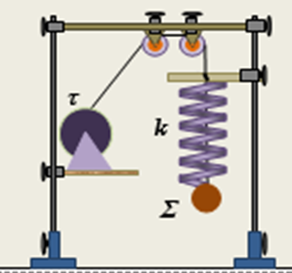
- (24669) Σφαίρα Σ μάζας m=1kg, είναι δεμένη στο άκρο ιδανικού κατακόρυφου ελατηρίου σταθεράς k=400N/m, το άλλο άκρο του οποίου είναι ακίνητο. Η σφαίρα Σ είναι επίσης δεμένη στο άκρο αβαρούς και μη ελαστικού νήματος, το οποίο κατακόρυφο περνάει μέσα από τις σπείρες του ελατηρίου και με κατάλληλη διάταξη που φαίνεται στην εικόνα καταλήγει να δεθεί σε σημείο ενός τροχού τ, κοντά στην περιφέρειά του, έτσι ώστε περιστρέφοντας τον τροχό να θέτουμε τη σφαίρα σε εξαναγκασμένη ταλάντωση. Στην κίνηση της σφαίρας εμφανίζονται αντιστάσεις αέρα του τύπου όπου b, μικρή σχετικά σταθερά απόσβεσης και υ η ταχύτητά της.
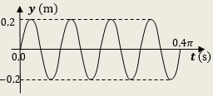
Στο διπλανό διάγραμμα, φαίνεται η απομάκρυνση της σφαίρας από τη θέση ισορροπίας της σε συνάρτηση με το χρόνο, στην εξαναγκασμένη ταλάντωση που εκτελεί όταν περιστρέφουμε τον τροχό με μια σταθερή συχνότητα .
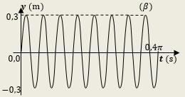
Αν αυξήσουμε τη συχνότητα περιστροφής του τροχού, η απομάκρυνση της σφαίρας από τη θέση ισορροπίας της σε συνάρτηση με το χρόνο, θα μπορούσε να αποδίδεται :

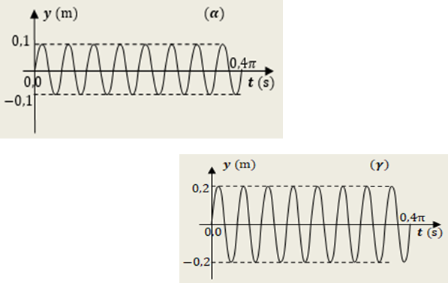

(α) από το διάγραμμα (α) (β) από το διάγραμμα (β) (γ) από το διάγραμμα (γ)

